**งานอื่น ๆ ที่ได้รับมอบหมายจากบริษัท**

**1. งานที่ 1 ศึกษาเกี่ยวกับเครือธุรกิจโรงแรม และทำเอกสารสรุปเพื่ออธิบายความเข้าใจ**

งานนี้ได้รับมอบหมายให้ศึกษาเครือโรงแรมต่าง ๆ ที่ทำธุรกิจอยู่ในประเทศไทย และได้สรุปออกมาเป็นเอกสารแผนผังความคิด เพื่อเป็นข้อมูลสำคัญให้กับทางบริษัท จะได้รู้ว่าโรงแรมอะไรอยู่ในเครืออะไรบ้าง การที่เรามีข้อมูลอันนี้ จะช่วยในการออกแบบระบบ เพราะแต่ละเครือโรงแรมนั้น ก็จะกำหนดการใช้อุปกรณ์ที่แตกต่างกันไป

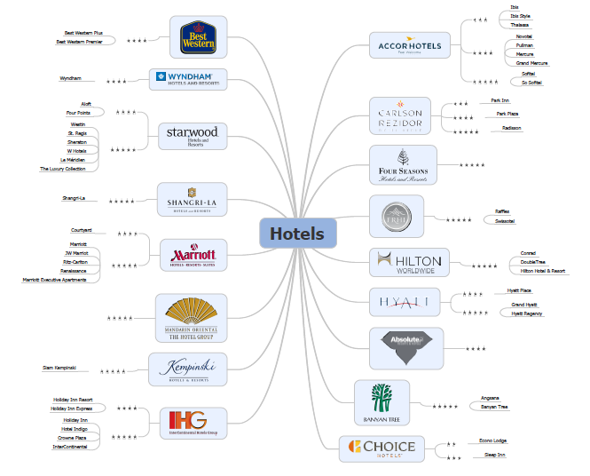

**ภาพที่ ก-1** เอกสารแผนผังความคิดเครือโรงแรมชั้นนำที่มีอยู่ในประเทศไทย

**2. งานที่ 2 Le Voque Sukhumvit 51**

โครงการนี้ได้ทำในส่วนของการวางตำแหน่งของ CCTV และ Access Point ทั้งภายในและนอกอาคาร ทำ Riser ของงานเพื่อให้สามารถเห็นภาพรวมของการวางตำแหน่งอุปกรณ์ในพื้นที่ทั้ง 9 ชั้น (รวมชั้นดาดฟ้า)

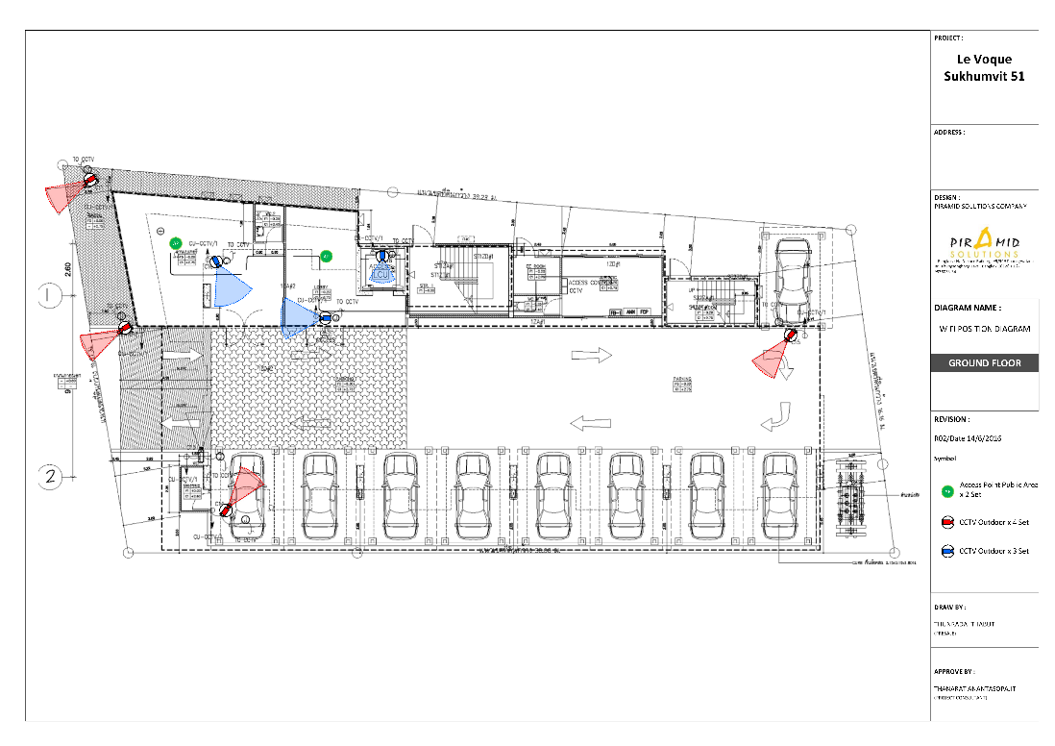

**ภาพที่ ก-2** Wifi Position Diagram ชั้น 1

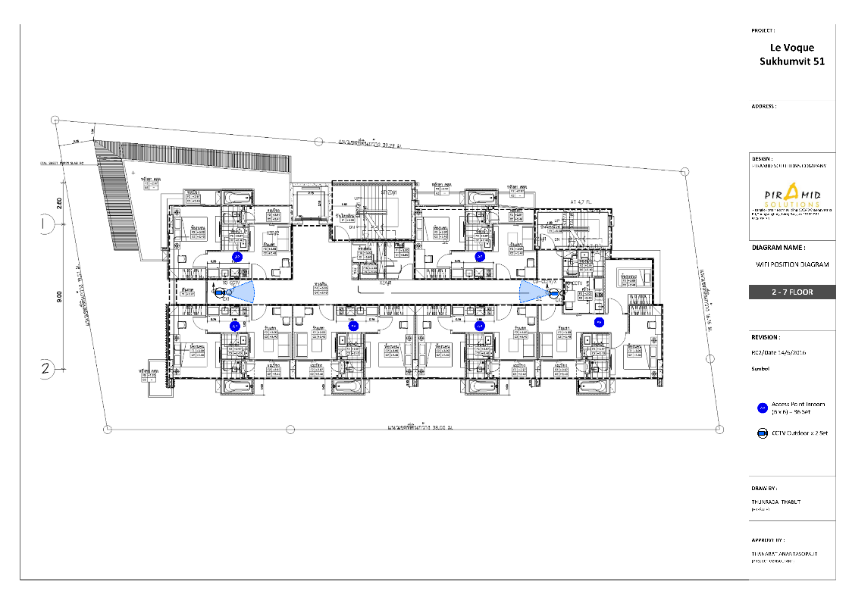

**ภาพที่ ก-3** Wifi Position Diagram ชั้น 2-7

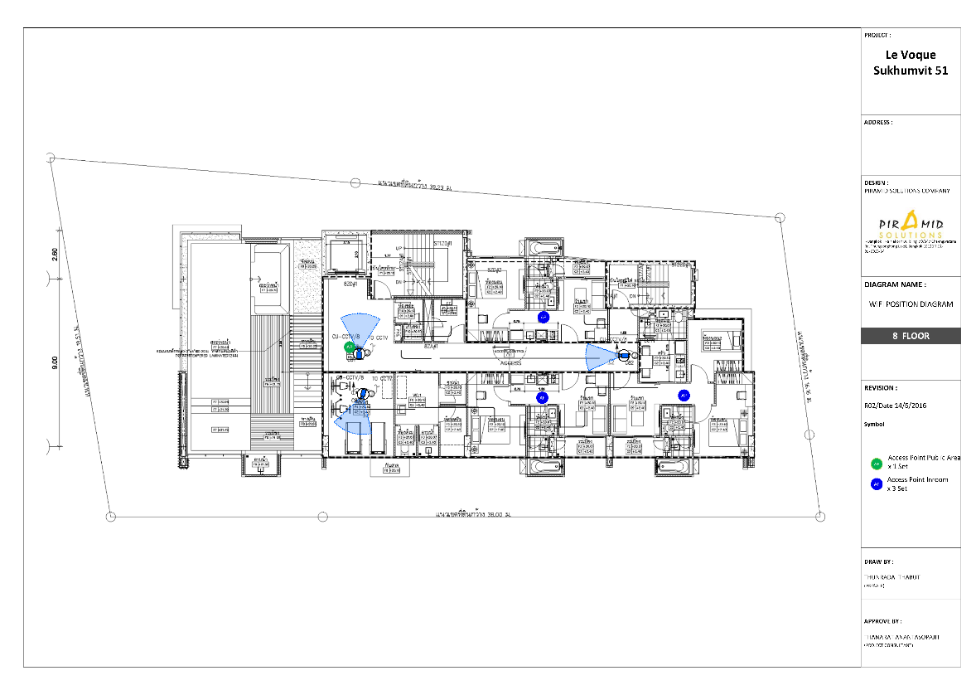

**ภาพที่ ก-4** Wifi Position Diagram ชั้น 8

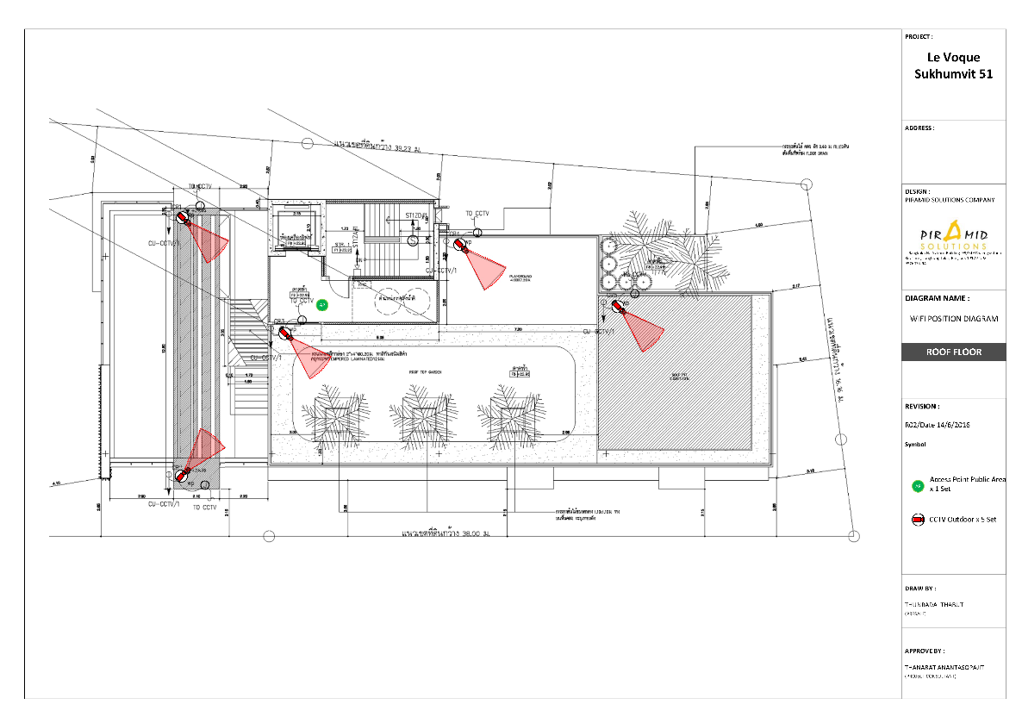

**ภาพที่ ก-5** Wifi Position Diagram ชั้น ดาดฟ้า

**3. งานที่ 3 Renaissance Pattaya**

โครงงานนี้ได้ทำในส่วนเอกสาร Single Line Diagram เป็นเอกสารที่จะอธิบายการทำงานในระบบกล้องวงจรปิด

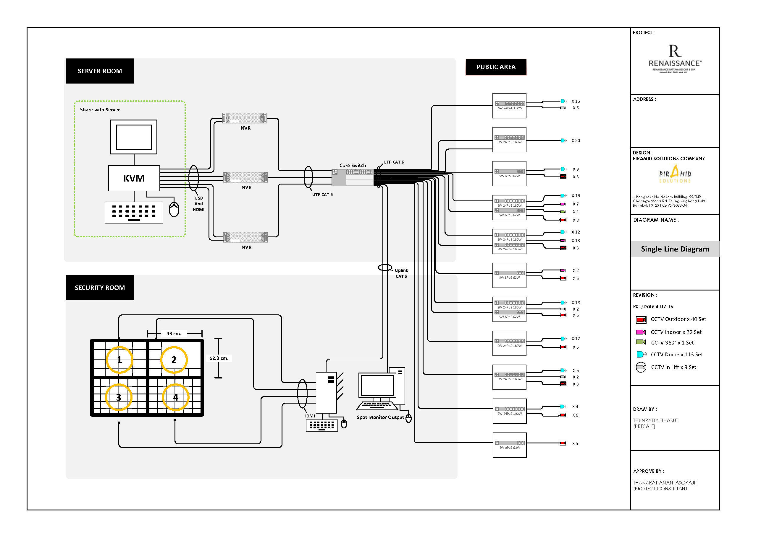

**ภาพที่ ก-6** ภาพ Single Line Diagram แสดงการเดินสายไปยังกล้องวงจรปิดของโครงการ

**4. งานที่ 4 อาคารสำนักงาน SPCG**

โครงงานนี้ได้ทำ Riser Diagram ของงานเพื่อให้สามารถเห็นภาพรวมของการวางตำแหน่งอุปกรณ์ต่าง ๆ ในระบบ ซึ่งโครงการอาคาร SPCG นั้น จะแบ่งการทำงานเป็น 2 ส่วน ได้แก่ ส่วนสำนักงาน และส่วนของพื้นที่อาคารให้เช่า

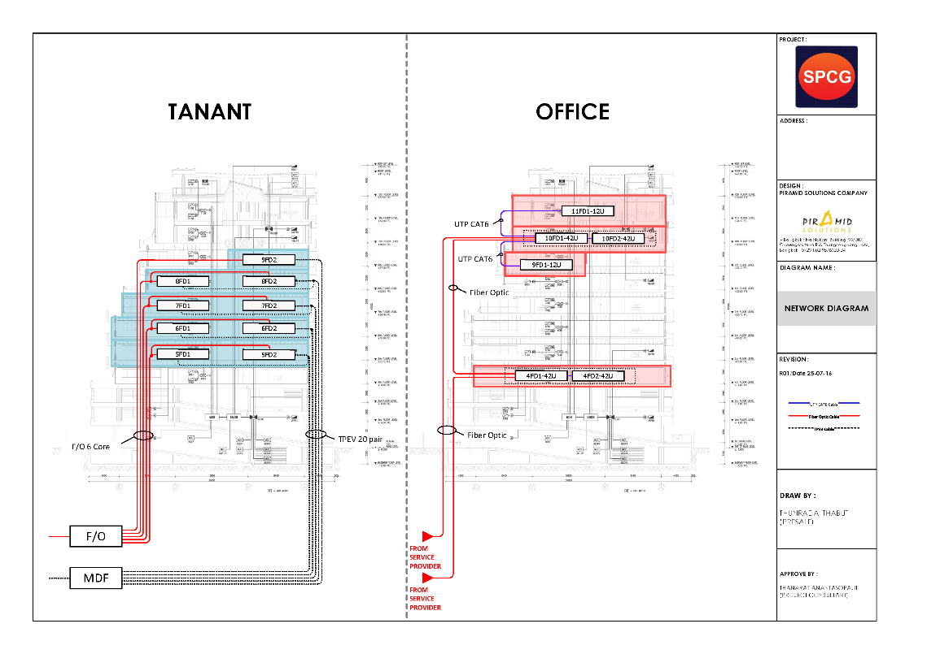

**ภาพที่ ก-6** ภาพ Single Line Diagram แสดงการเดินสายไปยังกล้องวงจรปิดของโครงการ